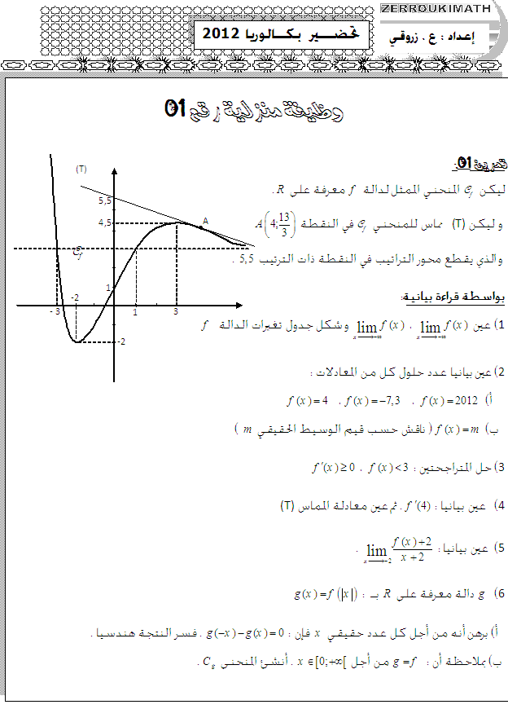

الأستاذ : زروقي عبدالرزاق
المحمدية - الجزائر

